## 1.1. Antecedentes de la Empresa

## 1.1.1. ¿Qué es el TecNM?

El **Tecnológico Nacional de México (TecNM)** está constituido por 266 instituciones, de las cuales 126 son Institutos Tecnológicos Federales, 134 Institutos Tecnológicos Descentralizados, cuatro Centros Regionales de Optimización y Desarrollo de Equipo (CRODE), un Centro Interdisciplinario de Investigación y Docencia en Educación Técnica (CIIDET) y un Centro Nacional de Investigación y Desarrollo Tecnológico (CENIDET). En estas instituciones, el TecNM atiende a una población escolar de 521,105 estudiantes en licenciatura y posgrado en todo el territorio nacional, incluido el Distrito Federal.

El siguiente proyecto se pretende desarrollar para el *Instituto Tecnológico Gustavo A. Madero (ITGAM),* fundado el Lunes 9 de Febrero de 2009, su actual director es M.C. Gerardo Marchant Ortíz

Es una institución que busca el desarrollo de profesionales a través de una propuesta académica visionaria, sustentada en la investigación y un ambiente estudiantil abierto y respetuoso. Actualmente, el instituto ofrece tres ingenierías en áreas de alta demanda por parte del sector productivo.

El ITGAM cuenta con la certificación ISO9001:2008 a la calidad.

Es una Institución de Educación Superior que forma parte de la Subsecretaría de Educación Superior (SES) que coordina la Dirección General de Educación Superior Tecnológica (DGEST).

Su función sustantiva es la docencia, la investigación y la extensión de la cultura, basándose en una propuesta visionaria en donde la formación de las personas que se integran al Modelo Educativo tienen claridad en su hacer y pensar, siendo atendidas en un entorno de clase mundial.

El ITGAM atiende a más de 2,100 alumnos en sus instalaciones para las Ofertas Educativas de:

* Ingeniería en Tecnologías de la Información y Comunicaciones
* Ingeniería en Gestión Empresarial
* Ingeniería en Logística
* Ingeniería Industrial
* Ingeniería Ambiental

## 1.1.2. Misión, Visión y Valores

**Misión**

*"Educar con Responsabilidad y Excelencia para formar a Personas Competitivas en el Ámbito Social - Laboral, con un Modelo Educativo de Vanguardia que busca un Equilibrio de Enseñanza en Tecnología y Ética"*

**Visión**

*"Ser una Institución de Nivel Superior Reconocida por su Modelo Educativo, que Forme a sus Egresados con una Actitud Humana: de Liderazgo y Calidad, que sean Capaces de hacer Aportaciones Tecnológicas, Innovadoras y Vanguardistas tanto en el Sector Productivo, como en el de Servicios."*

**Valores**

* Calidad
* Liderazgo
* Creatividad
* Perseverancia
* Responsabilidad
* Espíritu Emprendedor

## 1.1.3. Organigrama del ITGAM

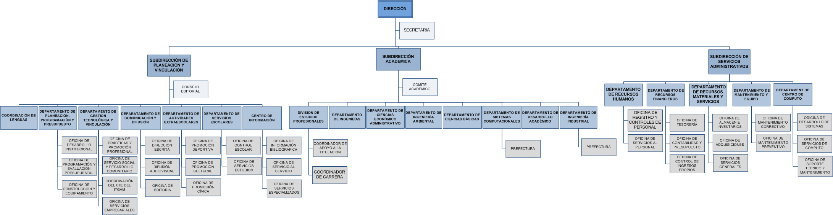

**Figura 1.1.** Organigrama del Instituto Tecnológico de Gustavo A. Madero

## 1.1.4. Ubicación del ITGAM

El ITGAM se encuentra ubicado en Avenida 608 y Avenida 412 N° 300, Colonia San Juan de Aragón IV Sec, Delegación Gustavo A. Madero, C. P. 07470 en la Ciudad de México, D.F.

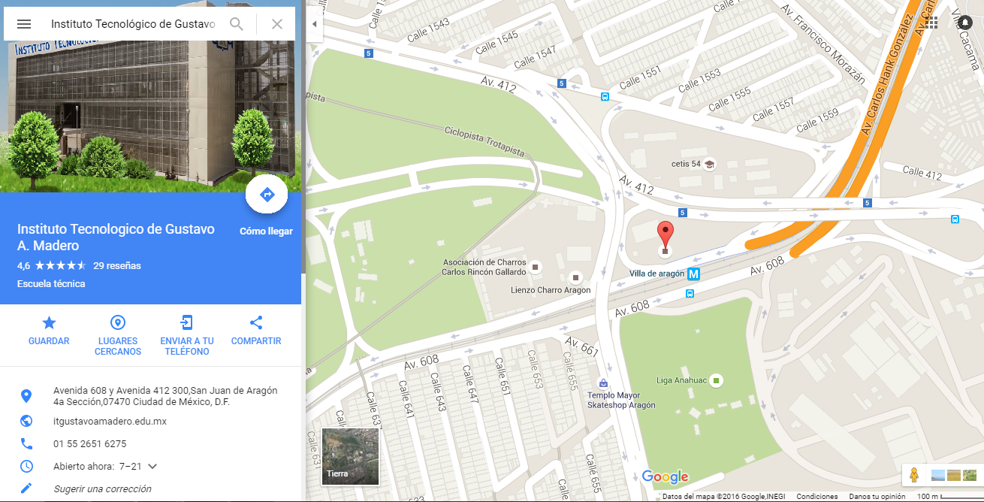

**Figura 1.2.** Ubicación del ITGAM vista desde Google Maps

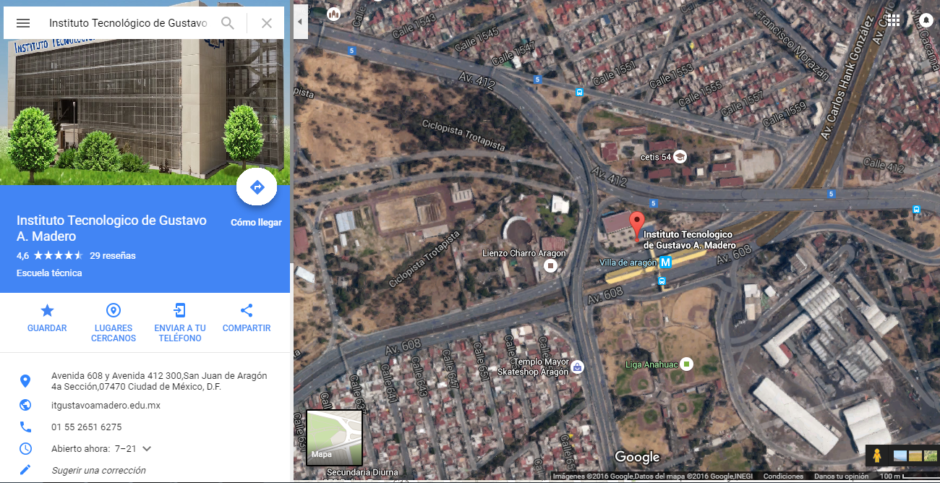

**Figura 1.3.** Ubicación del ITGAM vista desde Google Maps vía Satelite.

## 1.1.5. Información del área

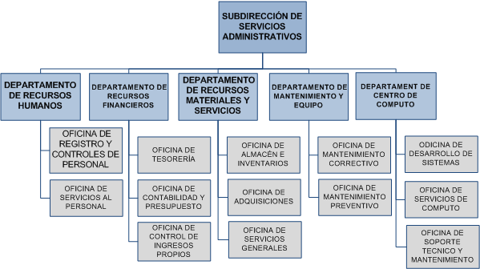

**Figura 1.4.** Organigrama de la Subdirección de Servicios Administrativos

Subdirección de *Servicios Administrativos (SSA)* a cargo del *L.I José Alejandro Acosta González* es el departamento donde lleva a cabo las principales funciones de planear, organizar, coordinar, ejecutar y supervisar las actividades que desarrollan los departamentos que la integran, para que estos funcionen eficientemente buscando la mejora continua en sus procedimientos, para facilitar y agilizar el desempeño del desarrollo de las actividades que están dentro de su ámbito de competencia con el fin de obtener resultados y rendimiento óptimos de los recursos humanos, financieros, materiales y de telecomunicaciones, teniendo a cargo algunos departamentos que ofrecen servicios estudiantiles, al personal o al exterior.

El *Departamento de Recursos Materiales y Servicios (DRMS)* a cargo del *Lic. Nemorio Ortega Hernández*, el cual tiene la misión de gestionar con oportunidad, eficacia, eficiencia, transparencia, calidad y economía los insumos y servicios requeridos por las diferentes áreas del Instituto, velar por la conservación de las instalaciones, de los bienes muebles e inmuebles, en un marco de legalidad y en apego a criterios de transparencia, honestidad y profesionalismo, contribuyendo así al logro de los objetivos Institucionales.

Dentro de las funciones del DRMS se encarga de planear, coordinar, controlar y evaluar las actividades relacionadas con la administración de los recursos materiales, específicamente le corresponde atender las solicitudes, recepción, distribución y manejo de los recursos materiales y bienes de consumo básico, necesarios para la operación de todas y cada una de las áreas que conforman el Instituto.

Así mismo es su responsabilidad elaborar y ejecutar el programa de mantenimiento preventivo y correctivo de bienes muebles e inmuebles, además de llevar a cabo la actualización de los registros de las altas y bajas de los inventarios.

Por otra parte es su obligación cumplir las demás funciones en materia de recursos materiales señaladas en las Leyes Federales y Reglamentos de la Secretaría de Educación Pública y demás ordenamientos legales vigentes.

Una función primordial del DRMS es registrar todos los bienes con los que cuenta el ITGAM en el *Sistema de Bienes de la Secretaría de Educación Pública (SIBI-SEP)* el cual es un Sistema que nace con el propósito de dar cumplimiento a las necesidades de innovación tecnológica, por esta razón la *Dirección de Planeación de la DGRMyS* a través de la Subdirección de Modernización y Sistematización, crean el sistema (SIBI-SEP), cuyo objetivo es sistematizar los procedimientos con los que operan las Unidades Administrativas, permitiendo de esta forma contar con una mejor administración y control de los bienes muebles.

Con la infraestructura necesaria de Internet el sistema permite la operación desde los propios planteles educativos para que puedan llevar a cabo el registro de las solicitudes de Alta, Baja y Cambios de Adscripción del Inventario (Con toda la debida supervisión y aprobación de su Coordinación Administrativa).

## 1.2. Problemática

En ITGAM dentro del Área de Subdirección De Servicios Administrativos no cuenta con la debida administración de los bloques a mencionar:

## 1.2.1. Adquisición

* De los bienes que se encuentran en el ITGAM no se cuenta con una clasificación ni una documentación de cómo fueron adquiridos.
* Existen bienes que no se encuentran asignados a la partida presupuestal.
* Al momento de realizar la compra de un bien, se adquiere una garantía la cual se pierde, ya que no existe un mecanismo que controle la información.

## 1.2.2. Resguardos

* Existen bienes cargados a personas que ya no se encuentran en el área o institución.
* Los resguardos no se encuentran actualizados en cuanto a bienes.
* Al momento de dar de baja a un empleado los bienes que se encontraban bajo su resguardo quedan en distintas áreas.

## 1.2.3. Inventarios

* No conocer lo bienes que pertenecen al ITGAM.
* Los inventarios tardan mucho tiempo en ser realizados por qué la información se encuentra en Excel y no en un sistema.
* Los bienes no cuentan con un número de inventario de manera visible, dificultando el proceso de inventarios.
* Al momento de realizar el inventario se detectan bienes que no funcionan o que necesitan mantenimiento esto a causa de que no existe un catálogo con los bienes que necesitan mantenimiento continuo.

## 1.2.4. SIBI-SEP

* La información de los bienes registrados en el SIBI-SEP no coincide con los bienes existentes en el instituto.
* Los bienes no cuentan con el número de registro que SIBI-SEP otorga.

## 1.2.5. Documentación

* No se tiene la documentación que respalde la adquisición de bienes donados.
* No se encuentra soportada la documentación de las compras de bienes.

Actualmente el ITGAM no cuenta con un sistema que le permita realizar los inventarios y conocer los bienes adquiridos causando que no se cumplan con los procedimientos ante la dirección general de recursos materiales y servicios de la SEP, esto puede traer como conflicto la perdida de bienes adquiridos con recursos federales y sanciones al ITGAM.

## 1.3. Objetivos

## 1.3.1. Objetivo General

Desarrollar un sistema vía web que permita controlar y administrar los inventarios, bienes y resguardos de una manera automatizada, reduciendo tiempo y dando transparencia a la información, permitiendo mantener actualizado el inventario del ITGAM.

## 1.3.2. Objetivos Específicos

## 1.3.2.1. Adquisición

* Contar con el registro de los bienes de acuerdo a su tipo de adquisición contando con el soporte de la misma.
* Mediante el inventario hacer la clasificación de bienes conforme a los lineamientos de catálogo de partida presupuestal.
* Contar con la factura digitalizada para hacer válidas las garantías de los bienes que aun cuentan con validez.

## 1.3.2.2. Resguardos

* Creación de sección para la gestión de resguardos de cada área, persona o departamento.
* Que el sistema cuente con la actualización constante de información de resguardos de los bienes.
* Asignar y realizar eliminación de resguardos.

## 1.3.2.3. Inventarios

* Crear un inventario de los bienes pertenecientes al ITGAM.
* Modulo que permita planificar y realizar los inventarios en un tiempo corto y que la información sea integra. (Modificación constante de la información de los bienes).
* Modulo que permita Generar etiquetas con los números de inventario del instituto, del SIBISEP, el nombre del resguardante, área a la que pertenece y código de barras para en un futuro realizar inventario con lectora de códigos.
* Modulo que permita realizar los cambios de los bienes que ya no se encuentran a disposición del resguardante y asignar el bien al nuevo resguardante.
* En el proceso de inventarios, clasificar los bienes de manera que sepa la SSA los bienes que necesitan mantenimiento constante.
* Contar con una opción en el sistema que me permita especificar si el bien necesita mantenimiento para ser contemplado el servicio de mantenimiento en el presupuesto anual.

## 1.3.2.4. SIBI-SEP

* Contar con un módulo que me permita localizar cuales son los bienes que adquirió el ITGAM y aun no se encuentran registrados ante el SIBISEP
* Contar con un módulo que me permita conocer que bienes se encuentran registrados en el SIBISEP y en el instituto ya son donaciones a otras instituciones o bajas definitivas.
* Contar con un módulo que permita actualizar los bienes del ITGAM para asignarles el número de inventario del SIBISEP.

## 1.3.2.5. Documentación

* Modulo que permita digitalizar el documento con el cual fue donado el bien al ITGAM o viceversa.
* Modulo que permita conocer la documentación con la cual fue adquirido el bien.

## 1.4. Justificación

Con la implementación de este sistema se garantiza un adecuado control de las normas y procedimientos en la adquisición de bienes para el ITGAM causando beneficios primordialmente en las siguientes áreas:

En el proceso de adquisición todos los bienes que sean adquiridos por el ITGAM en ese momento deben de ser registrados en el sistema asignándoles el área al que van a pertenecer y el resguardante correspondiente, conocer según el catalogo clasificador del gasto a la partida presupuestal a la que pertenece dejando en claro la transparencia de la adquisición del bien.

Se garantiza que los bienes adquiridos por el ITGAM en la partida 5000 deberán contar con una persona resguardante y que cada resguardante contara con el documento oficial que acredita la responsabilidad del bien y la sanciones a las que se encontrara sometido, en caso de hacer mal uso del mismo, esto garantiza que el ITGAM no tendrá pérdida económica ni adquirirá bienes con los que ya cuente.

Se garantiza la localización y el estado actual de los bienes en el proceso de inventarios así como el listado de resguardos con firma tanto del jefe de Depto. De Recursos Materiales y de Servicios aceptando los bienes bajo su resguardo. Cabe mencionar que al finalizar cada inventario se deberá garantizar que todos los bienes contaran con la etiqueta del número de inventario interno o del SIBI-SEP.

Además se cumplirá con la norma establecida en la dirección general de recursos materiales y servicios que todos los bienes adquiridos del ITGAM deberán estar dados de alta en el SIBI-SEP y no se incurrirá en ninguna falta administrativa.

En el Sistema se podrá llevar un control de toda la documentación relacionada con la compra de bienes (facturas o donaciones) en manera digital para un pronto expediente electrónico, esto ayudara a que un bien en caso de fallar sea localizable de manera inmediata, la factura para hacer valida la garantía si esta estuviera aún vigente.

La implementación de este sistema se contempla utilizando una programación básica que facilite los recursos del ITGAM para poderla soportar en cualquier equipo y no necesitar realizar gastos innecesarios para su funcionamiento, además de ser un sistema en tiempo real que permita verificar la información de manera transparente.

## 1.5. Carta de Aceptación del Proyecto